**Punto 2 - Modifica funzione tasto “iter incontri” -> OK**

E’ l’aggiorna Iter che fa perdere i destinatari  
In qualsiasi punto si faccia aggiorna iter deve riproporre tutti i destinatari.

**Punto 4 - Riproposizione dell’Argomento nel testo dell’e-mail**

Riunioni -> lista riunioni -> apri una, modifica, segnala.

L’oggetto lo compilano loro. Nel testo della mail invece vorrebbero, sotto Link al sito riportare l’elenco dei titoli degli ordini del giorno. (come è già nei DDL - magari in formula TIPO INCONTRO e sotto TITOLO 🡪 vedi DDL)

**Punto 5 – Ampliamento del campo Note**

* 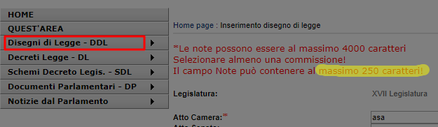

**Punto 7 - Inserimento della Conferenza permanente per il coordinamento della finanza pubblica (nuova richiesta)**

La nuova Conferenza permanente adesso c’è e nei campi è tale e quale a quella unificata.   
In attesa di risposta dell’utente se funziona tutto il giro.

**Punto 8 - Ricerca ultimi nuovi Argomenti inseriti (nuova richiesta)**

**8a** OK - Al momento sono ordinati da data inserimento. L’eventuale modifica non ne modifica la posizione nell’elenco. In attesa di risposta dell’utente se va bene o se era meglio prima e aspettano quella definitiva.